2017年度

梨树县社会保险事业管理局部门决算

2018年9月

目 录

第一部分 部门概况
一、主要职能
二、机构设置及部门决算单位构成
第二部分 2017年度部门决算表
一、收入支出决算总表
二、收入决算表
三、支出决算表
四、财政拨款收入支出决算总表
五、一般公共预算财政拨款支出决算表
六、一般公共预算财政拨款基本支出决算表
七、一般公共预算财政拨款“三公”经费支出决算表
八、政府性基金预算财政拨款收入支出决算表
第三部分 2017年度部门决算情况说明
第四部分 名词解释

第一部分 部门概况

一、主要职能
（一）为经济发展和社会稳定提供社会保障。
（二）养老、失业保险费的征缴、支付、运营业务编制社保基金收支预、决算。
（三）社会保险信息的搜集、整理、统计分析和管理工作。
二、机构设置及部门决算单位构成
根据上述职责，梨树县社会保险事业管理局无下属单位。仅局本级纳入2017年度部门决算编制范围。
2017年实有人员75人，其中：在职人员60人，离退休人员15人。

第二部分 2017年度部门决算表

一、收入支出决算总表
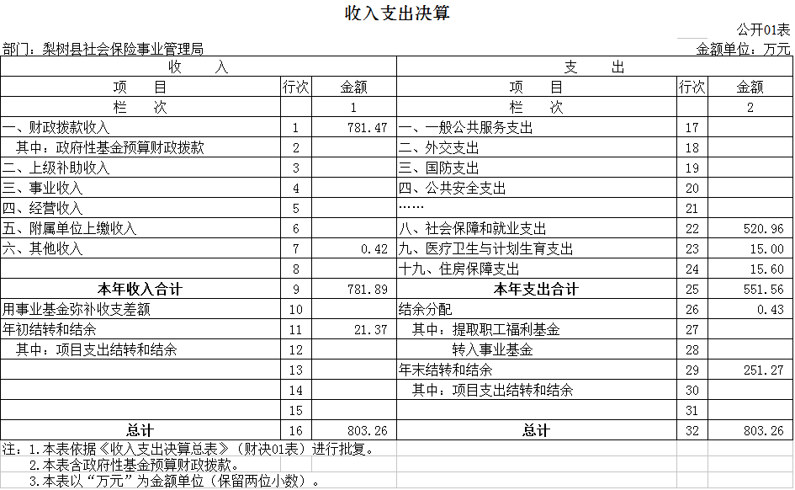
二、收入决算表
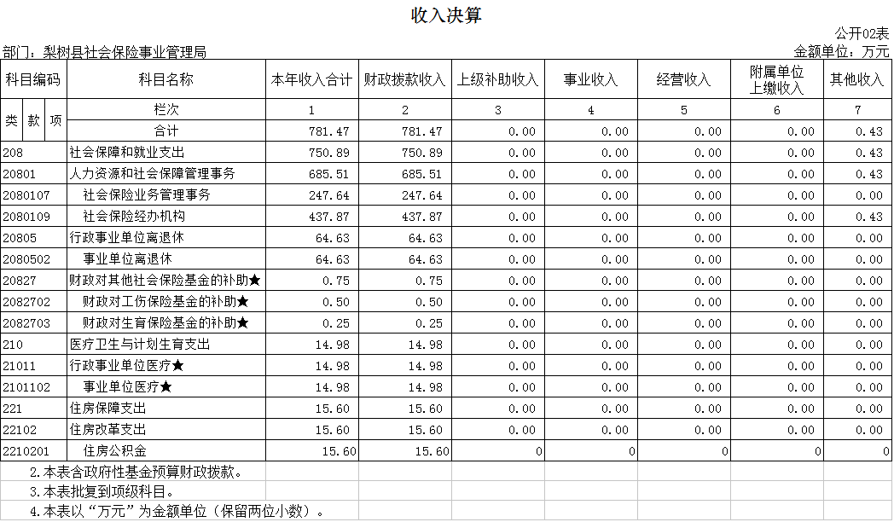

- 支出决算表
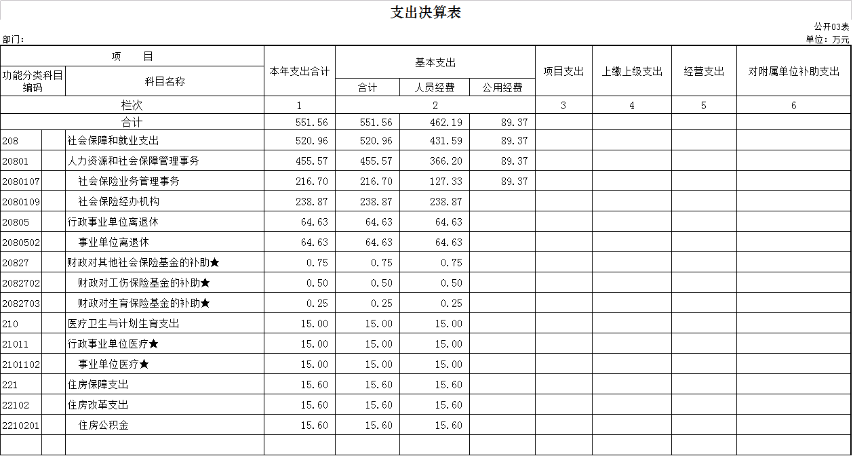

四、财政拨款收入支出决算总表

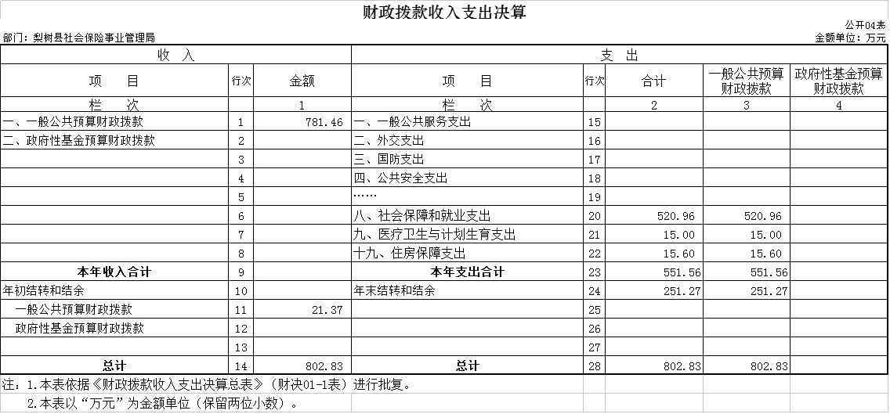

- 一般公共预算财政拨款支出决算表

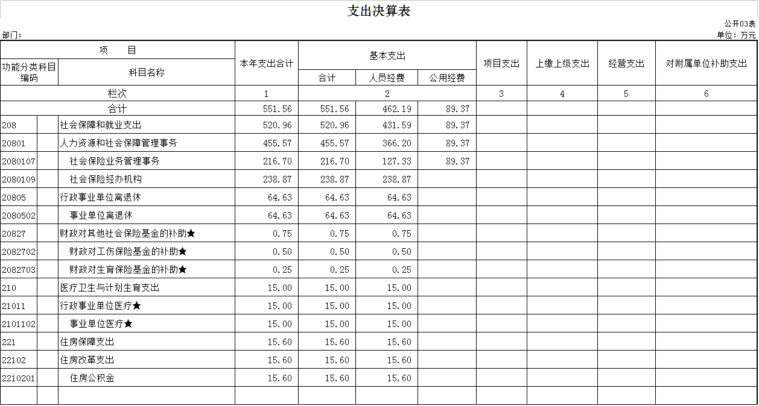

- 一般公共预算财政拨款基本支出决算表

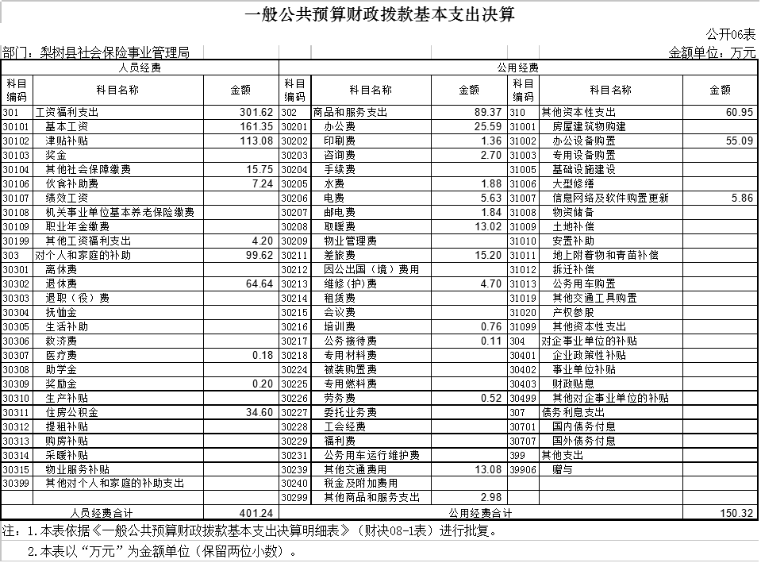

七、一般公共预算财政拨款“三公”经费支出决算表
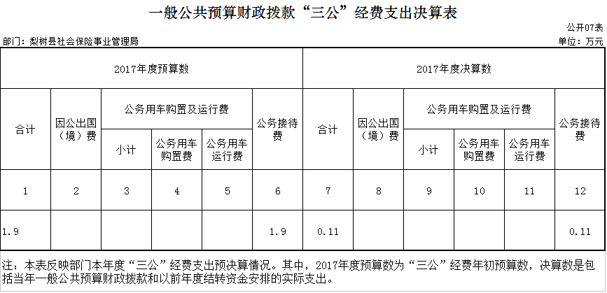
八、政府性基金预算财政拨款收入支出决算表

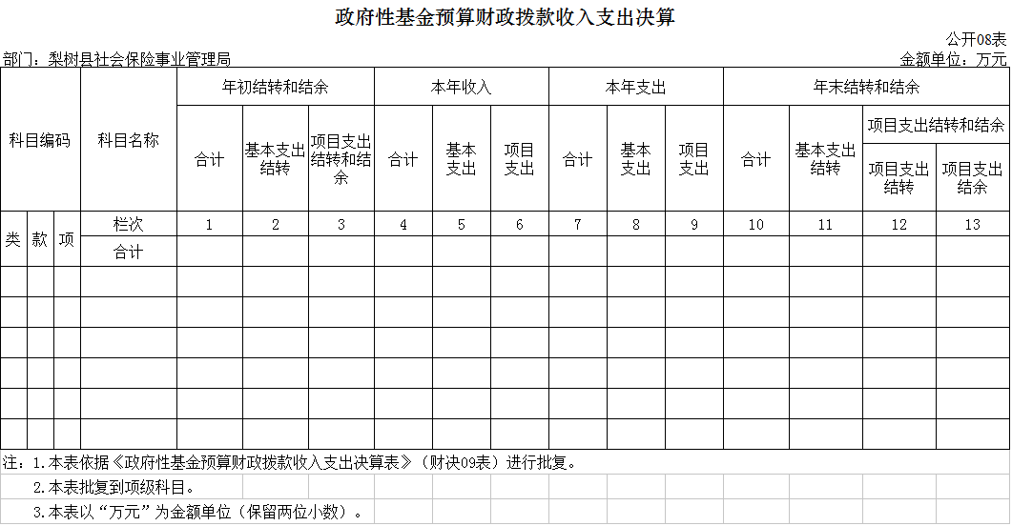

第三部分 2017年度部门决算情况说明

一、关于梨树县社会保险事业管理局2017年度收入支出决算总体情况说明
梨树县社会保险事业管理局2017年收入总计781.89万元，比2016年增加了404.34万元，增加了107.09%；主要原因是工作需要，2018年预算外经费在2017年度请拨。支出总计551.56万元，增加69.17万元，增加14.34%。主要原因：人员工资增加。
二、关于梨树县社会保险事业管理局2017年度收入决算情况说明
本年收入合计781.89万元，其中：财政拨款收入781.47万元，占99.95%；上级补助收入0万元，占0%；事业收入 0万元，占0%；经营收入0万元，占0%；附属单位上缴收入0万元，占0%；其他收入0.42万元，占0.05%。
三、关于梨树县社会保险事业管理局2017年度支出决算情况说明
本年支出合计551.56万元，其中：基本支出551.56万元，占100%；项目支出0万元，占0%；上缴上级支出0万元，占0%；经营支出0万元，占0%；对附属单位补助支出0万元，占0%。
四、关于梨树县社会保险事业管理局2017年度财政拨款收入支出决算总体情况说明
梨树县社会保险事业管理局2017年财政拨款收支总决算802.83万元，财政拨款收支总计比2016年各404.27万元和69.17万元，增长107.17%和14.34%。主要原因：工作需要，2018年预算外经费在2017年度请拨。
五、关于梨树县社会保险事业管理局2017年度一般公共预算财政拨款支出决算情况说明
（一）财政拨款支出决算总体情况
梨树县社会保险事业管理局2017年财政拨款支出551.56万元，占本年支出合计的100%。与2016年相比，财政拨款支出增加69.17万元，增长14.34 %。主要原因：人员工资增加。
（二）财政拨款支出决算结构情况
梨树县社会保险事业管理局2017年财政拨款支出551.56万元，主要用于以下方面按功能分类科目划分，社会保障和就业支出520.96万元，占总支出的94.45%；医疗卫生与计划生育支出15.00万元，占总支出的2.72%；住房公积金支出15.60万元，占总支出的2.83%。
（三）财政拨款支出决算具体情况
梨树县社会保险事业管理局2017年财政拨款支出年初预算为803.12万元，支出决算为551.56万元，完成年初预算的68.68%。主要原因：预算执行过程中节约行政经费。
1.社会保障和就业支出，年初预算为771.12万元，支出决算为520.96万元，完成年初预算的67.56%。主要原因是预算执行过程中节约行政经费。
2.医疗卫生与计划生育支出，年初预算为16万元，支出决算为15万元，完成年初预算的93.75%。主要原因是本年1人退休。
3.住房保障支出，年初预算为16万，支出决算为15.60万元，完成年初预算的97.5%。主要原因是本年1人退休。
六、关于梨树县社会保险事业管理局2017年度一般公共预算财政拨款基本支出决算情况说明
梨树县社会保险事业管理局2017年财政拨款基本支出 551.56万元，其中：
人员经费401.24万元，主要包括：基本工资161.34万元，占40.21 %；津贴补贴113.08万元，占28.18%；其他社会保障缴费15.75万元，占3.93%；伙食补助费7.24万元，占1.80%；其他工资福利支出4.20万元，占1.05%；退休费64.63万元，占16.11 %；医疗费0.18万元，占0.04 %；奖励金0.20万元，占0.05%；住房公积金34.61万元，占8.63 %。
公用经费150.32万元，年初预算为150.18万元，支出决算为150.32万元。主要包括：办公费25.60万元，占17.03%；印刷费1.35万元，占0.90%；咨询费2.7万元，占1.80%；水费1.87万元，占1.24 %；电费5.63万元，占3.75 %；邮电费1.84万元，占1.22%；取暖费13.02万元，占8.66%；差旅费15.20万元，占10.11%；维修（护）费4.70万元，占3.13%；培训费0.76万元，占0.51%；公务接待费0.11万元，占0.07 %；劳务费0.52万元，占0.35%；其他交通费13.08万元，占8.70%；其他商品和服务支出2.98，占1.98%。办公设备购置55.09万元，占36.65%；信息网络及软件购置更新5.87万元，占3.90 %。
七、关于梨树县社会保险事业管理局2017年度一般公共预算财政拨款“三公”经费支出决算情况说明
（一）“三公”经费财政拨款支出决算总体情况说明
梨树县社会保险事业管理局2017年“三公”经费财政拨款支出预算为1.9万元，支出决算为0.11万元，完成预算的5.79%。其中：公务接待费支出决算为0.11万元，完成预算的5.79%。2017年“三公”经费支出决算数小于预算数的主要原因2016年核心系统上线公务接待费偏大，2017年做预算时参考上年标准。
2017年“三公”经费财政拨款支出决算数比2016年减少1.79万元，降低94.22 %。其中：公务接待费支出减少1.79万元，降低94.22 %。主要原因2016年核心系统上线公务接待费偏大，2017年接待次数减少。
（二）“三公”经费财政拨款支出决算具体情况说明
2017年“三公”经费财政拨款支出决算中，公务接待费支出决算为0.11万元，占100 %。具体情况如下：
1.因公出国（境）费支出为0万元。全年安排因公出国（境）团组0个，累计0人次。。
2.公务用车购置及运行费支出0万元。其中公务用车购置0万元；公务用车运行支出为0万元。2017年，开支财政拨款的公务用车保有量为0辆。
3.公务接待费支出0.11万元，主要用于接待检查人员公务用餐。全年国内公务接待4批次，14人次，比上年减少 66批次，减少696人次。
2017年“三公”经费支出决算数小于预算数的主要原因：2016年核心系统上线公务接待费偏大，2017年接待次数减少。
八、关于梨树县社会保险事业管理局2017年度一般公共预算财政拨款“三公”经费支出决算情况说明
（一）机关运行经费支出情况
梨树县社会保险事业管理局为事业单位，无机关运行经费财政拨款支出。2017年公务接待费0.11万元比2016年减少1.79万元，主要原因是2016年核心系统上线公务接待费偏大，2017年接待次数减少。
（二）政府采购支出情况
2017年梨树县社会保险事业管理局政府采购支出总额 23.55万元，其中：政府采购货物支出23.55万元、政府采购工程支出0万元、政府采购服务支出0万元。授予中小企业合同金额0万元，占政府采购支出总额的0%，其中：授予小微企业合同金额0万元，占政府采购支出总额的0%。
（三）国有资产占用情况
截至2017年12月31日，梨树县社会保险事业管理局共有车辆0辆，其中：副省级以上领导用车0辆、一般公务用车0辆、一般执法执勤用车0辆、特种专业技术用车0辆、其他用车0辆，其他用车无。单价200万元以上大型设备0台（套）。

第四部分 名词解释

一、财政拨款收入：指财政当年拨付的资金。
二、其他收入：指银行存款利息收入。
三、基本支出：指为保障机构正常运转、完成日常工作任务而发生的人员支出和公用支出等各项支出。
四、年初结转和结余：指以前年度尚未完成、结转到本年仍按原规定用途继续使用的资金，或项目已完成等产生的结余资金。
五、年末结转和结余：指事业单位按有关规定结转到下年或以后年度继续使用的资金，或项目已完成等产生的结余资金。
六、“三公”经费财政拨款支出：指通过财政拨款资金安排的因公出国（境）费、公务用车购置及运行费和公务接待费支出。其中，因公出国（境）费指单位工作人员公务出国（境）的往返机票费、国际旅费、国外城市间交通费、住宿费、伙食费、培训费、公杂费等支出；公务用车购置及运行费指单位购置公务用车支出及公务用车使用过程中所发生的租用费、燃料费、维修费、过桥过路费、保险费、安全奖励费等支出；公务接待费指单位按规定开支的各类公务接待（含外宾接待）支出。

